2100998 이수찬 c++ 22-1과제
- 과제 1
// **********************************************
// 제 목 : 구조체 선언 후 학적 입력후 출력
// 날 짜 : 2025년 3월 17일
// 작성자 : 2100998 이수찬
// **********************************************

#define _CRT_SECURE_NO_WARNINGS //보안오류방지
#pragma warning(disable:6031) //리턴값관련 경고 방지
#include <stdio.h> //printf,scanf함수선언이 들어있는 stdio.h파일포함

struct id { //개인정보 입력위 한 구조체 선언
int std_num[20]; // 학번 입력 정수배열 선언
char name[20]; //이름 입력 문자배열 선언
char add[100]; // 주소 입력 문자배열 선언
};//구조체 종료

int main(void) //메인함수의 머리
{ //함수시작
struct id id; // 선언한 구조체 사용하기 위한 이름 선언
printf("학번을 입력하시오: "); // 학번 입력위치
scanf("%s", id.std_num); // 학번 입력
getchar();// \n제거

printf("이름을 입력하시오: "); //이름 입력 위치 알리기
scanf("%s", id.name); // 이름 입력
getchar(); // \n 제거

printf("주소를 입력하시오: "); // 주소 입력 위치 알리기
fgets(id.add, sizeof(id.add), stdin); // 문자열 빈칸까지 받기 위해 fgets 함수 사용
getchar(); //\n 제거

printf("1.학번: %s\n", id.std_num); // 입력받은 학번 출력
printf("2. 이름: %s\n", id.name); // 입력받은 이름 출력
printf("3. 주소: %s\n", id.add); // 입력받은 주소 출력

return 0; // 함수 반환 후 종료
}//메인함수 종료
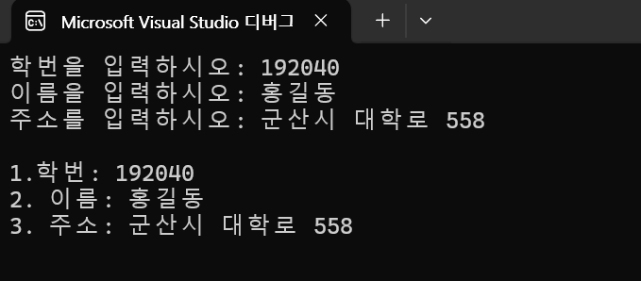

- 과제2
// **********************************************
// 제 목 : 정수2개를 받아서 합을 출력하는 프로그램
// 날 짜 : 2025년 3월 17일
// 작성자 : 2100998 이수찬
// **********************************************
#define _CRT_SECURE_NO_WARNINGS //보안오류방지
#pragma warning(disable:6031) //리턴값관련 경고 방지
#include <stdio.h> //printf,scanf함수선언이 들어있는 stdio.h파일포함
#include <string.h>

struct car_id { //개인정보 입력위 한 구조체 선언
char car_model[20]; // 모델명 입력 정수배열 선언
char car_num[20]; // 번호판 입력 문자배열 선언
int meter; // 주행거리 입력 문자배열 선언
};//구조체 종료

int main(void) //메인함수의 머리
{ //함수시작
struct car_id id; // 선언한 구조체 사용하기 위한 이름 선언

strcpy(id.car_model, "소나타"); //문자열 복사하여 입력하기
strcpy(id.car_num, "10A5577"); // 문자열 복사하여 번호판 입력
id.meter = 10000; // 정수 초기화 시켜 주행거리 입력

printf("1. 모델명: %s\n", id.car_model); // 모델명 출력
printf("2. 번호판: %s\n", id.car_num); // 차 번호판 출력
printf("3. 주행거리: %dkm\n", id.meter); //주행거리 출력

return 0; // 함수 반환 후 종료
}//메인함수 종료

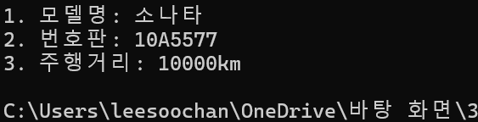

- 과제3
// **********************************************
// 제 목 : 자동차 정보 입력
// 날 짜 : 2025년 3월 17일
// 작성자 : 2100998 이수찬
// **********************************************
#define _CRT_SECURE_NO_WARNINGS //보안오류방지
#pragma warning(disable:6031) //리턴값관련 경고 방지
#include <stdio.h> //printf,scanf함수선언이 들어있는 stdio.h파일포함
#include <string.h>
#include<math.h>

struct point{ //개인정보 입력위 한 구조체 선언
int x; // x좌표 받기 위한 정수형 변수 선언
int y; // y좌표 받기 위한 정수형 변수 선언
};//구조체 종료

int main(void) //메인함수의 머리
{ //함수시작
struct point point1, point2; // 선언한 구조체 사용하기 위한 이름 선언

printf("좌측 상단의 좌표 입력: "); // point1의 좌표 입력 위치 출력
scanf("%d %d", &point1.x, &point1.y); // point1의 x,y값 입력
printf("우측 하단의 좌표 입력: ");// point2의 좌표 입력 위치 출력
scanf("%d %d", &point2.x, &point2.y);// point1의 x,y값 입력

printf("사각형의 폭: %d\n", point2.x - point1.x); //사각형의 폭 나타내기
printf("사각형의 높이: %d", point2.y - point1.y); // 사각형의 높이 나타내기

return 0; // 함수 반환 후 종료
}//메인함수 종료

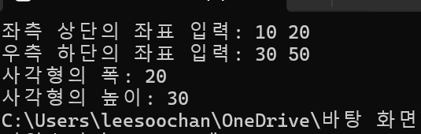

- 과제4
// **********************************************
// 제 목 : 좌표 교환
// 날 짜 : 2025년 3월 17일
// 작성자 : 2100998 이수찬
// **********************************************
#define _CRT_SECURE_NO_WARNINGS //보안오류방지
#pragma warning(disable:6031) //리턴값관련 경고 방지
#include <stdio.h> //printf,scanf함수선언이 들어있는 stdio.h파일포함
#include <string.h>
#include<math.h>

struct point{ //개인정보 입력위 한 구조체 선언
int x; // x좌표 받기 위한 정수형 변수 선언
int y; // y좌표 받기 위한 정수형 변수 선언
};//구조체 종료

int main(void) //메인함수의 머리
{ //함수시작
struct point p1 = { 10,10 }, p2 = { 20,20 }; // 구조체 선언에서 각 좌표 값초기화
printf("교환전 P1의 좌표 : (% d, % d)\n", p1.x, p1.y); // 미리 선언된 좌표 값 출력
printf("교환전 P2의 좌표 : (% d, % d)\n", p2.x, p2.y); // 미리 선언된 좌표 값 출력

struct point temp = p1; // 임시 변수에 p1 저장
p1 = p2; // p1에 p2의 값 복사
p2 = temp; // p2에 임시 변수(temp) 값 복사
// 두 구조체 변수 p1,p2의 값을 교환하는 코드
printf("교환후 P1의 좌표 : (% d, % d)\n", p1.x, p1.y); // 교환된 좌표값 출력
printf("교환후 P2의 좌표: (%d, %d)\n", p2.x, p2.y); // 교환된 좌표값 출력

return 0; // 함수 반환 후 종료
}//메인함수 종료
